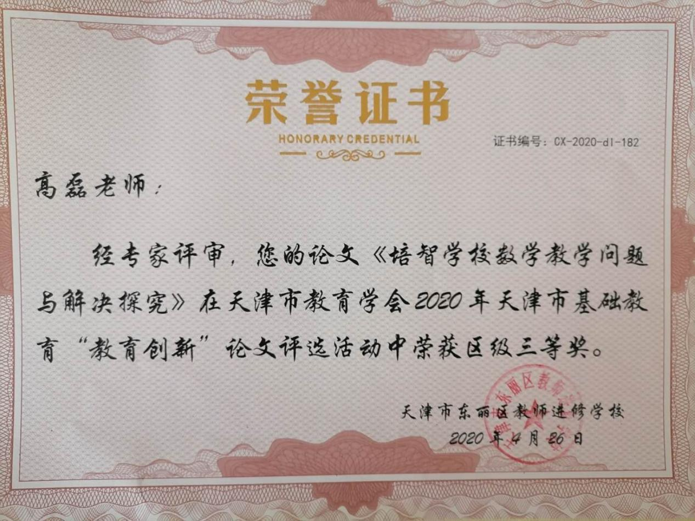

培智学校数学教学问题思考与解决探究

天津市东丽区明强特殊教育学校

高磊

一、培智学校数学课程的意义

《培智学校义务教育课程设置实验方案》指出，立足于智力残疾学生的发展需求，根据课程设置的原则，注重以生活为核心的思路，整体设计九年一贯的培智学校课程体系。其中，生活数学——以帮助学生形成和掌握与生活相关的简单的数的概念、数的运算、时空认识、以及数的运用，学习运用简单的运算工具等为课程内容。培养学生具有初步的计算技能、初步的思维能力和应用数学解决日常生活中一些简单问题的能力。

数学是智障学生生活、学习、适应社会,树立自尊心、自信心必不可少的一门学科。通过生活数学学习，能够为智障学生的进步一发展，适应学校内、家庭、社会的各种生活化场景，及日后的职业教育打下良好的基础。

二、培智学校数学教学存在的现象

培智学校数学教学“普通小学化”：培智学校的数学课程与已经发展相当成熟的小学数学课程相比，尚属于基础阶段。面对中度、轻度智力障碍的学生，生活数学教师对如何制定、达成教学目标；如何设计教学过程；如何制作教学课件；如何通过生活数学教学满足智力残疾学生的发展需求等是在不断的摸索、探究中进行的。在教学实践中面对不同障碍类型的学生，应该采取哪种科学的教学模式尚无定论，往往容易形成“小学模式”的生活数学课程，即教学目标、教学设计、课程评价与小学数学课程类似。这种教学模式虽然能够达成阶段性教学目标，但由于学生的障碍特点，在一段时间之后学生掌握的生活数学知识与技能就会逐渐消退，从而不利于智障学生的长远发展。

三、培智学校数学教学相关问题的对策

（一）教学目标的科学选取及制定

1.把握教学目标取向并合理运用

教学目标是一定教育价值观在教学中的具体化，任何教学目标总有一定的取向。美国课程论专家舒伯特（W.H.Schubert）将教学目标取向分为四种：“普遍性目标”取向、“行为目标”取向、“生成性目标”取向和“表现性目标”取向。明确制定教学目标的基本取向，能够增强教师制定目标的自觉性和自主性。

“普遍性”教学目标特点是将课堂教学目标等同于一般教育宗旨或原则，具有普遍性、规范性，缺乏针对性、明确性，操作指导性。例如，“通过……培养学生的……精神”是普遍性目标的叙述方式。由于智障学生个别化差异较大，在培智学校信息技术课程中一般不提倡使用普遍性目标取向。

“行为目标”是以具体的、可操作的行为的形式陈述教学目标，它的特点是精确性、具体性和可操作性。例如，“在20分钟内计算30以内的加减乘法的混合运算，共4道题，正确率75%以上”。智障学生在阶段性评量时可以采用此目标取向进行评价。

“生成性目标”认为课程目标不是先在的，而是在活动过程中表现出来的，关注学习活动的过程，考虑到学生的兴趣、能力的差异。因为智障学生个别化差异较大，障碍程度及表现形式不同，每个学生都有各自的特点，所以生活数学教师在授课过程中应充分认识“生成性目标”，并将其融入学生个别化教育计划的制定和实施。

“表现性目标”是在一定的教学情境中，通过学生主体的体验，实现每个学生个性化的表现。例如，“学习《生活中长、宽、高》一课后，谈谈自己的感受和想法”。

综合上述教学目标取向，生活数学教师应结合智障学生实际特点适当的采用一种或几种教学目标取向，找到它们在具体课程中的适用范围，找出它们以何种形式关联才能最有利于各种障碍程度和表现形式的学生。

2. 教学目标的制定原则

应本着“最近、最多、最需要”的原则。“最近”即教学目标的制定应着眼于学生的最近发展区，调动学生的积极性，运用正向强化提高学生的注意力，通过具体的教学环节使其达到最近发展区阶段的水平，然后在此基础上进行下一个最近发展区的教学目标的制定。“最多”即教学目标的制定要面向全体学生，在实施个别化教育计划的同时制定出能够兼顾班级全体学生的教学目标。“最需要”即教学目标的制定应着眼于学生的现实需要和长远需要，制定出最能够满足学生需求的教学目标。

（二）制作符合培智学生特点的多媒体课件

智力障碍学生往往有上课注意力不集中、多动等特点。这就需要教师在课堂上能够吸引学生的注意力，使学生对课程的内容产生兴趣。教师可以制作具有较好视听呈现功能的多媒体课件，并设置一定的师生互动、生生互动环节，使动觉型、听觉型、视觉型学生均可激发学习兴趣。一个好的多媒体课件是设置教学情境，激发学生兴趣，实现有效教学的重要手段，应具有以下几个特点：

1.能够突出重难点，与教学目标有效结合。多媒体课件使用得当，能够提高学生的注意力，激发学生兴趣，帮助学生掌握课程重难点。所以多媒体课件的风格、音视频呈现点和呈现时段、师生互动、生生互动的设计都应有所侧重，应能够突出重难点、有利于教学目标达成，不能喧宾夺主。

2.课件的风格设计符合学情要求。并不是色彩艳丽、动画过多、互动过多的课件教学效果就好。应给结合学生的心智水平、认知特点、兴趣特点进行设计。

3.课件中的素材不宜过多，素材过多，呈现的视听资料过多，反而容易造成学生注意力的分散。

（三）“找生活中的数学”是第一要务

培智教育与普通教育的重要区别之一是突出生活化，以让学生更好的发现身边的数学、了解生活中的数学，感受到运用数学给生活带来的便利，利用数学提高自身生活质量为出发点。从而数学教学也应多围绕学生生活中的数学、能够通过媒介（电视、电脑等）经常接触到的数学情境进行课程设计。

例如《看望爷爷奶奶》一课，可以以学生假日去看望爷爷奶奶为主题设置情境：从自己的家到爷爷奶奶家有多远（设置认识远近、认识距离的情境），可以乘坐几种公交车(设置认识公交车种类、认识公交车车牌的数字、公交车是多少路的数字的情境)；想给爷爷奶奶买什么礼物，准备多少钱（设置认识钱币、使用钱币的情境）……。

通过类似的教学设计，可以使数学课程服务于学生生活实际，加深学生对数学的认识，提升学习兴趣，增强学习数学的自信心。

数学教学突出生活情境化可以以学生为主体，按照与学生生活相联系的环境、事务的远近关系（如下图）设置教学情境，从学生身边熟悉的数学的认识和运用开始，结合学生认识能力逐步展开，可以提升教学效果。

外部环境

……

社区

超市

医院

交通

商场

……

学校

家庭

媒介（电视等）

学生主体

（三）借助信息技术辅助学习

随着信息技术的高速发展，各种与数学学科相关的信息技术辅助教学软件已经走入了人们的视野，进入了培智学校课堂。一款好的数学辅助学习软件系统，不仅具有强大的视听资料的呈现功能，使动觉型、听觉型、视觉型学生均可在其中收益，而且具一定的操作性、娱乐性。通过适当的使用信息技术软件系统进行辅助教学，能够起到寓教于乐的作用，丰富课堂教学，使学生保持对数学学习的兴趣，提高数学课堂教学的有效性。

（四）注重学生积极情感、态度的培养。

培智学校数学课堂教学存在的一种现象是重视学生数学学科教学目标的达成，忽略课程中积极情感、态度的培养。熟不知积极情感态度的培养不仅能够更加有利于课堂教学活动的进行，而且更加有利于培养智障学生的长足成长与发展。智力障碍学生智商低于常人，情商亦有其不成熟，易波动的一面，课堂教学对学生积极情感态度的培养，是在一个阶段中不断刺激反馈、不断调节最终趋于稳定并形成一定的积极情感体验的过程，并在下一阶段中又不断刺激反馈，不断调节而形成新的稳定情感，循序渐进，逐步使学生建立起积极的、稳定的情感态度的过程。

五、总结与展望

通过本文，希望能够丰富和发展培智学校数学教学，使培智学校数学教学目标的制定更加贴近学生实际、突出生活化，满足学生现实需要、立足学生长远发展。也希望本文能够抛砖引玉，与广大培智学校数学学科教师相互交流借鉴，以提高培智学校数学教学成效。

参考文献:

[1]杨庆余.小学数学课程与教学[M].北京：高等教育出版社.2004

[2]茹建文.关于构建小学数学发展性评价体系的思考[J].现代教育科学.2005

[3] 宋秋前,有效教学的理念与实施策略.浙江大学出版社. 2007

[4] 中国特殊教育.2018

[5] 任颂羔，特殊教育发展模式.北京大学出版社.2012

